「紫色嘉年華〜防暴大富翁」大型活動 暨 記者會
- 說 明：
為了凝聚29區市民及防暴網絡的能量、為讓社福團體有展現自我的舞台、為拓展防暴規劃師宣講的領域，今年，將舉辦寓教於樂、老少咸宜的「紫色嘉年華〜防暴大富翁」大型活動暨記者會。
大型活動將運用獨步全國的宣導媒材──〈防暴大富翁〉，營造千人共玩防暴桌遊的盛大場面！由防暴規劃師擔任「桌長」，透過最平民、男女老幼皆熟悉的大富翁遊戲，在歡樂、輕鬆、新奇、有趣的氛圍下，向民眾宣導家庭暴力、性侵害、兒童及少年性剝削防治相關知識。會場中，也有公部門與民間團體一同設攤闖關宣導防暴知識，及精彩的舞臺表演及創意DIY，讓市民可在這台中一年一度的防暴盛會中同慶同歡！
（二）時 間：11月19日(日)，9：00-12：00。
（三）地 點：臺中公園。
（四）參加對象：長官貴賓、記者、防暴網絡人員、29區代表團體、防暴規劃師、新移民、原住民、高齡、身心障礙者、志工、企業…等。
（五）參加人數：2500人次以上（含全體人員）。

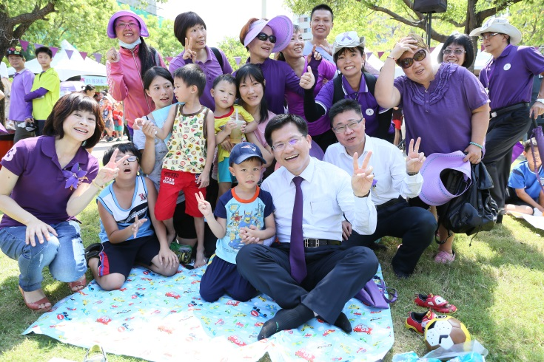 | 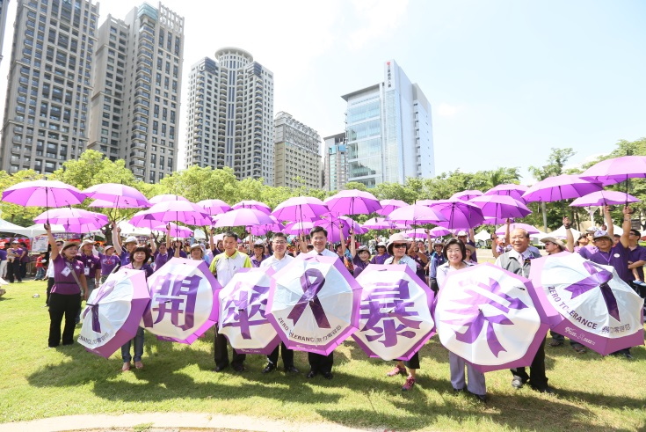
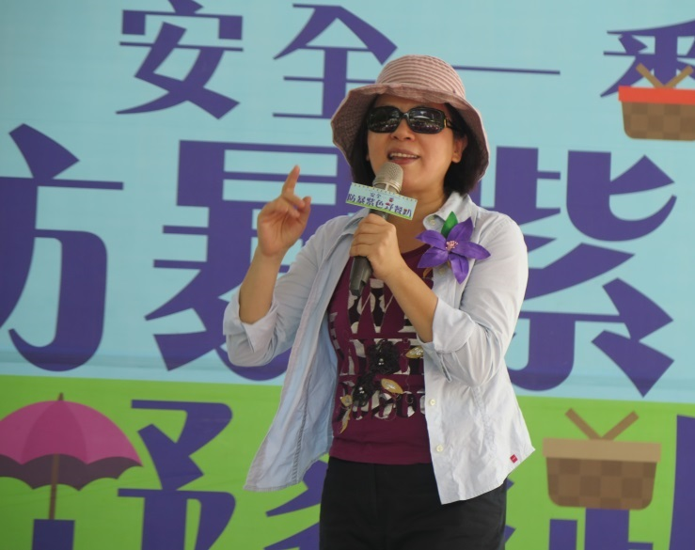 | 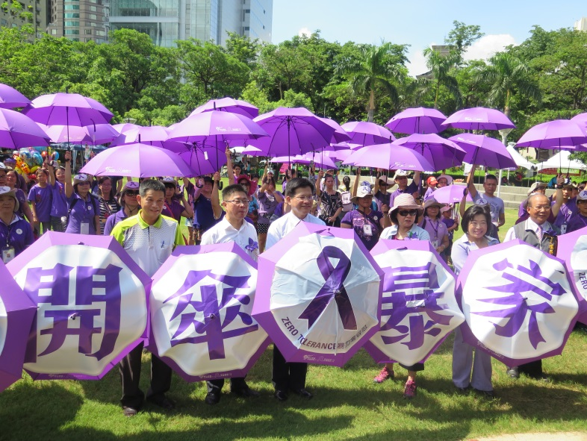
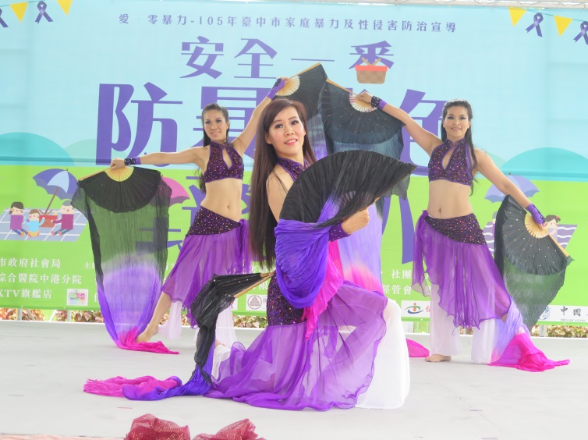 | 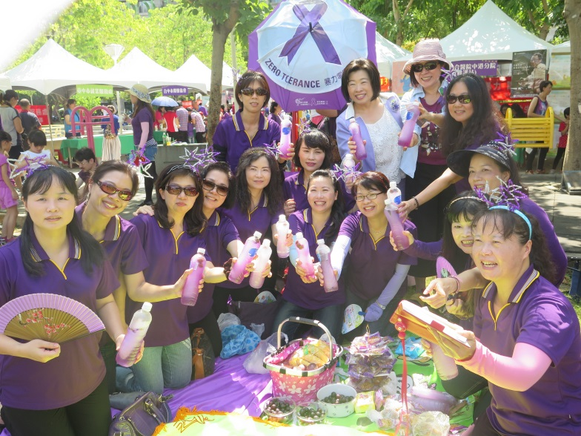
105年「安全一番∼防暴紫色野餐趴」大型活動暨記者會翦影

（六）活動設計：

主 題 區 | 內 容
防暴網絡  闖關區 | 設攤單位 | 邀請臺中市家庭暴力及性侵害防治中心、社福、警政、衛政、教育、民政、勞工、司法、民間團體……等臺中市家庭暴力防治網絡等現場設攤。
防暴網絡  闖關區 | 設攤主題 | 性別暴力防治、家庭暴力防治法、防暴策略、性侵害防治、兒少性剝削防治、福利服務及求助資源…等主題。
防暴網絡  闖關區 | 宣導方式 | 互動遊戲、政策問答、資源分享、成果展示……等
防暴舞臺區 | 樂團、致詞、記者會、體操舞、舞蹈、戲劇、防暴Q＆A、摸獎…等
防暴大富翁  遊戲區 | - 獨步全國〈防暴大富翁〉遊戲組結合家庭暴力、性侵害、兒童及少年性剝削防治相關知識與防暴網絡相關資訊，藉由精心設計的方格及「機會」、「命運」紙牌，寓教於樂。  - 透過分組進行大富翁遊戲的方式，席開30-50桌。  - 由防暴規劃師擔任「桌長」，以帶領民眾共玩防暴桌遊的方式進行宣導。
防暴創意  DIY區 | 設計防暴創意DIY，不僅提高民眾的參與度，親子或市民在親手製作產品的過程中，也能關注性別暴力防治的相關議題。


(七)海報設計

